МБОУ Лозновская СОШ им. Т.А. Аббясева

«МАТЕМАТИКА И СЕЛЬСКОЕ ХОЗЯЙСТВО»

(Предпрофильный курс)

Автор курса

О.Д. Маркина,
учитель математики,
высшая квалификационная
категория

х. Лозной
2012 г.
СОДЕРЖАНИЕ

- Пояснительная записка.

- Цели и задачи курса.

- Учебно-тематическое планирование.

- Структура курса.

- Поурочное планирование.

- Задачи по темам.

- Литература.

ПОЯСНИТЕЛЬНАЯ ЗАПИСКА

Предпрофильный курс « Математика и сельское хозяйство» рассчитан на изучение в первом полугодии, на курс отводится 16 часов (1 час в неделю).
При изучении курса выделены четыре основные темы: «Математика в поле», «Математика на ферме», «Математика в мастерской» и «Математика сельскохозяйственных машин», проводятся вводное и итоговое занятия, экскурсия в мастерскую. Школа обеспечена компьютерами, подключена к скоростному Интернету, поэтому в структуру курса включена исследовательская деятельность учащихся. Сегодня от человека требуется умение развивать собственную функциональную компетенцию:
- умение ориентироваться в информационных потоках,
- способность к самообразованию, переквалификации.
Проектная деятельность как ничто другое способствует этому развитию. Работая над выполнением учебного проекта, дети учатся проводить исследования, а, оформляя работу на компьютере, вынуждены систематически и четко излагать свои мысли в письменном виде, отсылать и получать большое количество текстовой, цифровой и графической информации; учатся эффективно работать в команде.
На последнем занятии 30 минут отводится на проведение профильной пробы, при этом ученики, создававшие и защитившие проекты, освобождаются от сдачи пробы и помогают учителю проверять работы.

ЦЕЛИ КУРСА

- Создание условий для: усвоения конкретных математических знаний, необходимых для применения в практической деятельности;
- реализации связи обучения математики с жизнью;
- изучения смежных дисциплин;
- продолжения образования.
- Формирование и развитие
- навыков логического мышления;
- навыков анализа и синтеза;
- навыков самостоятельного выполнения учебных заданий;
- приёмов поиска, исследования и доказательства;
- выделения существенных свойств, исследуемых математических объектов.
- Мотивирование занятий математикой на более высоком уровне, путем решения задач прикладного характера:
- вычисление значений величин, встречающихся в практической деятельности;
- решения задач с недостающими данными;
- решения задач с экономическим содержанием;
- составление расчётных таблиц;
- построение простейших номограмм.
- Привитие интереса к предмету посредством информационных технологий.
- Развитие:
- коммуникативных способностей учащихся;
- познавательного интереса;
- потребности учащихся в самопознании с целью правильного выбора профессии.

ЗАДАЧИ КУРСА

- создать базу для ориентации учеников в мире современных сельскохозяйственных профессий;
- познакомить учащихся со спецификой некоторых профессий: агронома, инженера сельскохозяйственных работ, лаборанта контрольно-семенной лаборатории, тракториста, токаря, комбайнера, экономиста.

ТЕМАТИЧЕСКОЕ ПЛАНИРОВАНИЕ

- Вводное занятие 1 час
- Математика в поле 3 часа
- Математика на ферме 3 часа
- Математика в мастерской 3 часа
- Математика сельскохозяйственных машин 3 часа
- Защита проектов 2 часа
- Итоговое занятие 1 час

СТРУКТУРА КУРСА

Первое занятие - вводное.
Ход занятия
- сообщение о целях и задачах курса;
- беседа о применении математики в сельском хозяйстве;
- рассказ о тематике занятий и видах решаемых задач, при этом, сообщается список задач для выполнения проектов.
Каждая тема изучается блоками:
- первое занятие – беседа по теме специалиста сельского хозяйства (агронома или главного механика) или экскурсия;
- два других занятия - решение задач по теме (задачи для выполнения проектов сообщаются на вводном занятии).
Первое занятие каждой темы – это лекция либо экскурсия.
Ход лекции:
- вводное слово учителя;
- рассказ специалиста сельского хозяйства (агронома или главного механика) об использовании математики в сельском хозяйстве;
- представление основных видов задач по теме.
Ход экскурсии в мастерскую базового хозяйства:
- беседа о назначении мастерской;
- рассказ токаря о значении токарных работ, об основных частях и узлах токарного станка;
- демонстрация процесса обтачивания.
Четырнадцатое и пятнадцатое занятия – оформление и защита проектов. При выполнении и оформлении проектов использованы следующие приложения Microsoft Power Point, Microsoft Excel, Microsoft Word, при этом вычисления для заполнения таблиц можно проводить с помощью микрокалькулятора, а построение номограмм - выполнять на миллиметровой бумаге.
Последнее занятие курса – итоговое.
Ход занятия
- Вводное слово учителя.
- Профильная проба (тестовая работа, содержащая 3 простых задания, с выбором ответов и 2 задания, для которых необходимо привести подробное решение) – на выполнение работы отводится 25-30 минут, при этом ученики создававшие и защитившие проекты, освобождаются от сдачи пробы и помогают учителю проверять работы.
- Итог занятия (рекомендации учителя).

ПОУРОЧНОЕ ПЛАНИРОВАНИЕ

№ | Тема занятия | Кол-во часов | Дата | Вид учебного занятия | Ход занятия
 | Вводное занятие | 1 |  | Лекция | 1.Сообщение о целях и задачах курса.  2.Беседа о применении математики в сельском хозяйстве.  3.Рассказ о тематике и видах решаемых задач.
Математика  в поле |  | 3
 | Математика в поле | 1 |  | Беседа, лекция | 1.Вводное слово учителя.  2.Рассказ агронома об использовании математике на поле.  3.Основные виды задач по теме.
 | Решение задач | 2
Математика  на ферме |  | 3
 | Математика на ферме | 1 |  | Беседа, лекция | 1.Вводное слово учителя.  2.Основные виды задач по теме.
 | Решение задач | 2
Математика в  мастерской |  | 3
 | Математика в мастерской | 1 |  | Беседа, экскурсия | 1.Беседа о назначении мастерской.  2.Рассказ токаря о значении токарных работ, об основных частях и узлах токарного станка.  3.Демонстрация процесса обтачивания цилиндрической детали, демонстрация обработки конической поверхности способом поворота верхних салазок суппорта и способом смещения задней бабки.
 | Решение задач | 2
Математика  сельскохозяйственных машин |  | 3
 | Математика сельскохозяйственных машин | 1 |  | Беседа, лекция | 1.Вводное слово учителя.  2.Беседа главного инженера базового хозяйства.  3.Основные виды задач по теме.
 | Решение задач | 2
 | Оформление и защита проектов | 2
 | Итоговое занятие | 1 |  | Профильная проба

ЗАДАЧИ

1. Математика в поле.

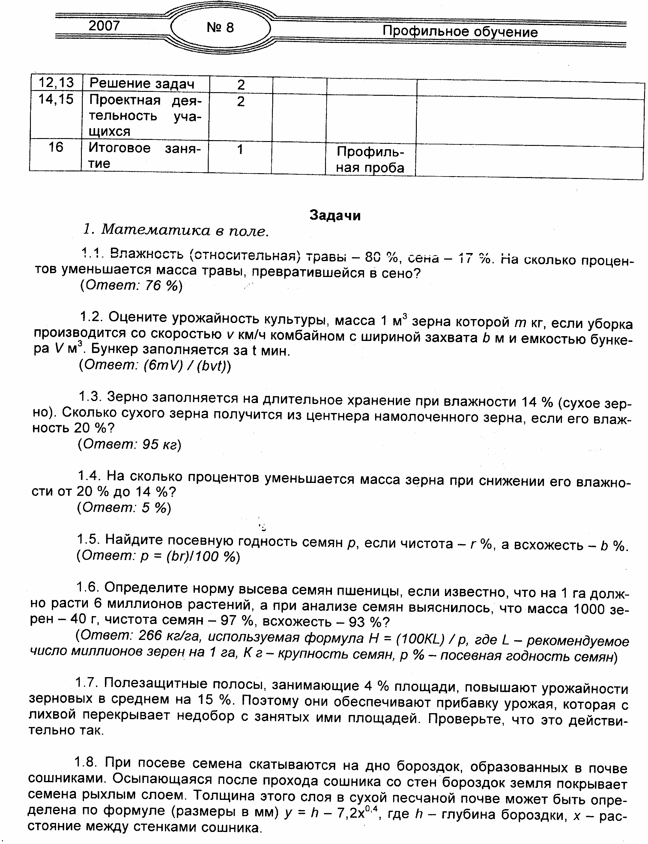
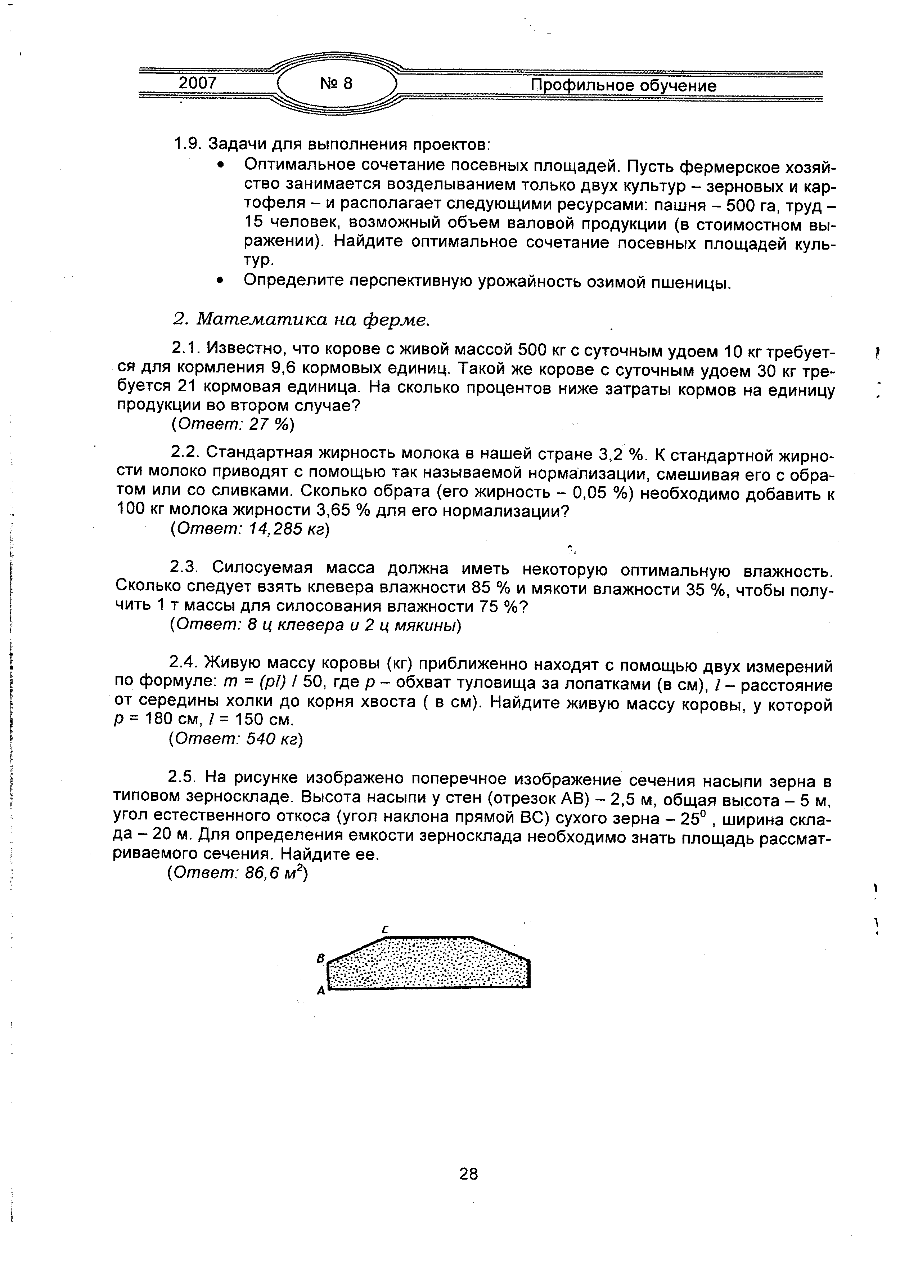

2. Математика на ферме.

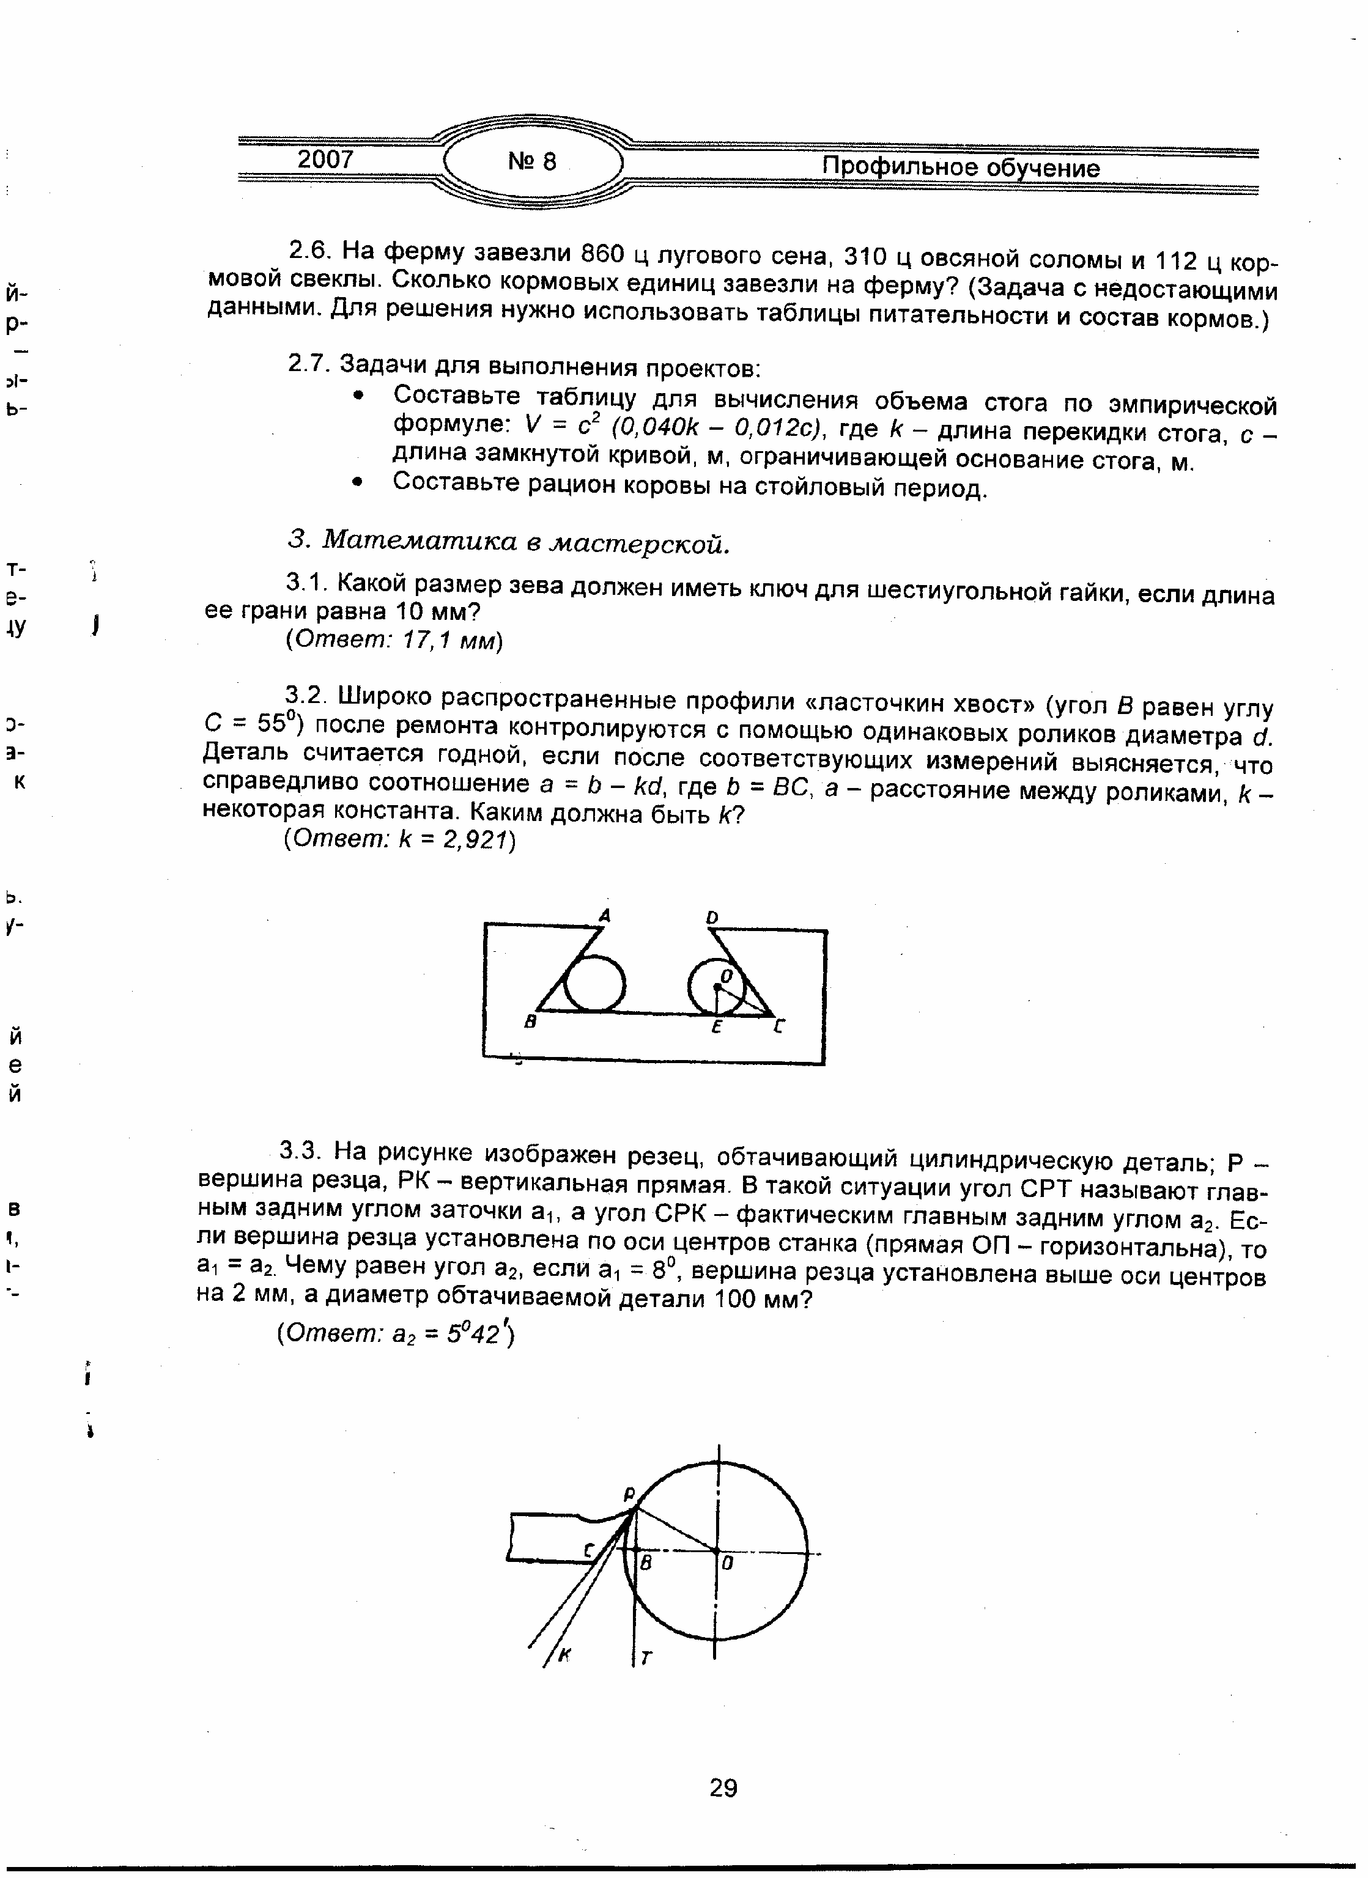

3. Математика в мастерской.

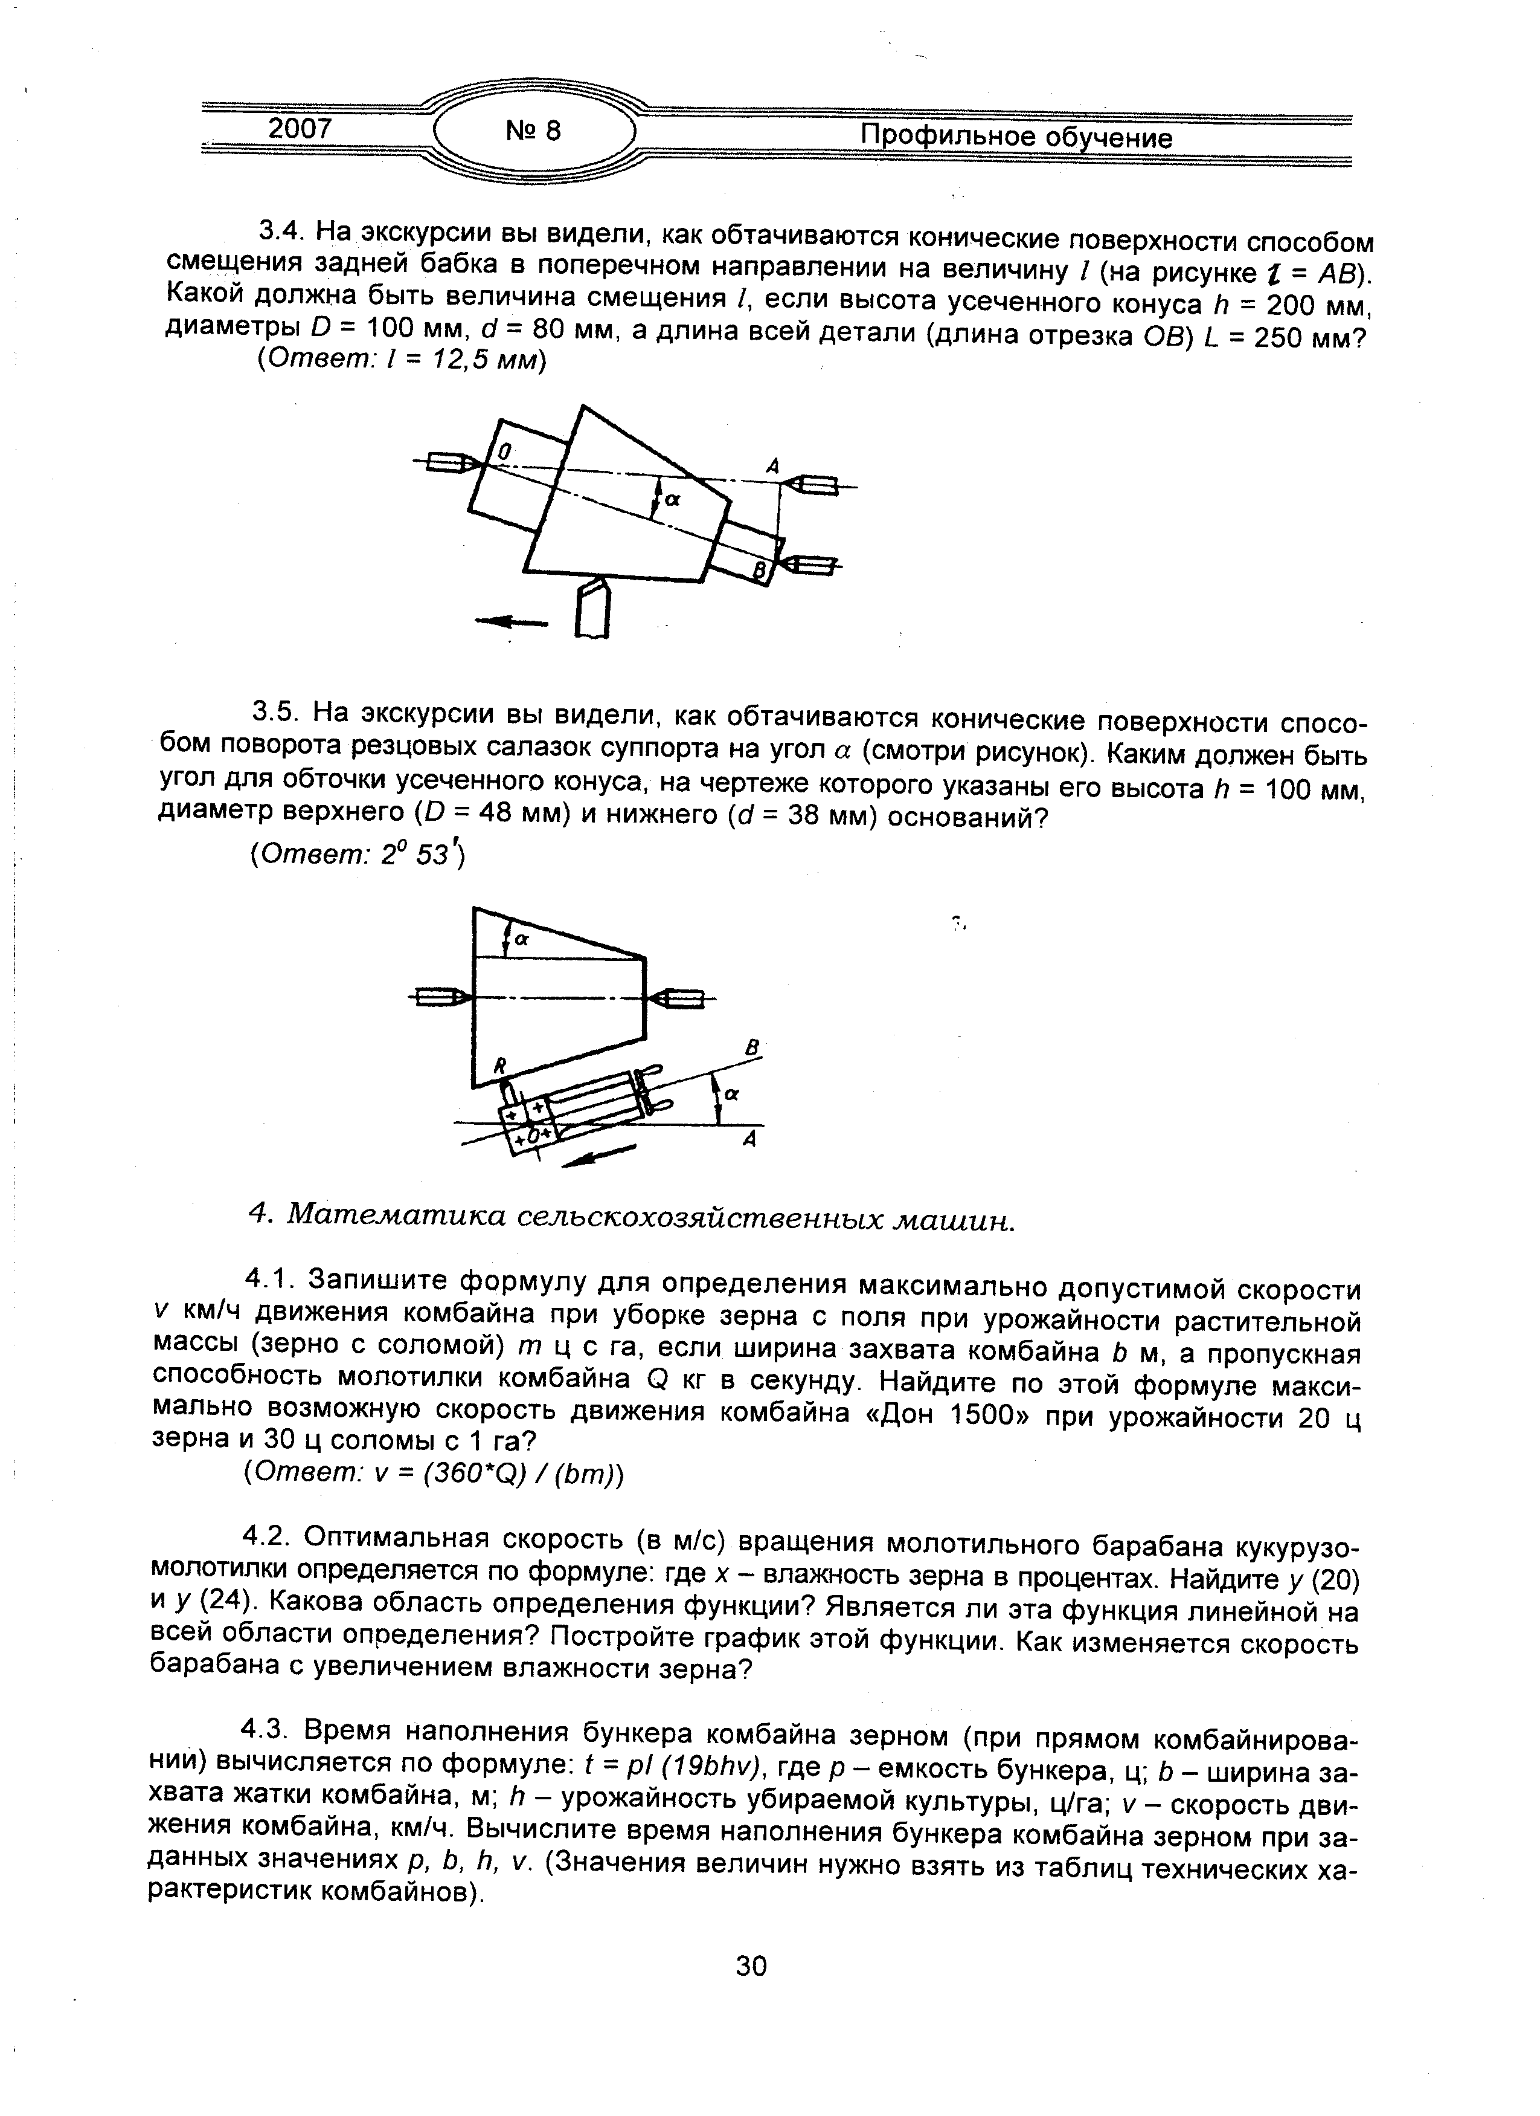

4. Математика сельскохозяйственных машин.

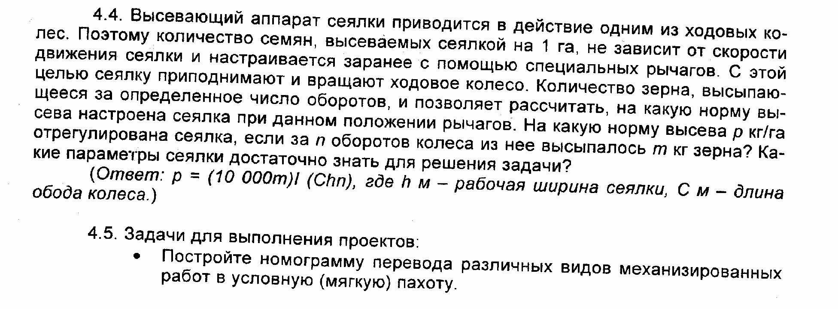

ИСПОЛЬЗУЕМАЯ ЛИТЕРАТУРА

- Апанасов П.Т., Апанасов Н. П. Сборник математических задач с практическим содержанием. М. : Просвещение, 1987;
- Большой Российский энциклопедический словарь. М.: «Большая Российская энциклопедия», 2005;
- Лопатников Л.И. популярный экономико-математический словарь. М.: Просвещение, 1979;
- Петров В.А. Преподавание математики в сельской школе. М.: Просвещение, 1986;
- Сабанин Л.В. математика в понятиях, определениях и терминах. М.: Просвещение, 1982;
- Шапиро И.М. Использование задач с практическим содержанием в преподавании математики. М.: Просвещение, 1990.

